Mitología Romana | Mitología Griega
Mercurio | HERMES: Protector de los ladrones y mensajero de los dioses. | Hijo de Júpiter, mensajero de los dioses, dios de retóricos, los comerciantes y los ladrones.
Venus | AFRODITA: Diosa del amor y la belleza, nacida de la espuma del mar. | Diosa del amor y la belleza.
Tierra | GEA: Diosa de la cosmología griega, considerada la más antigua divinidad terrestre y madre de todos los seres. | Diosa relacionada con Gea (diosa griega), madre de todos los seres.
Marte | ARES: dios de la tempestad y la guerra. Hijo de Zeus y Hera . La personificación del cielo de nubes oscuras. Según unas versiones, tenía una hermana gemela, Eris (la discordia). Unido con Afrodita, tuvo 4 hijos: Eros (Cupido), Fobos (miedo), Deimos (terror) y Harmonía. | Hijo de Júpiter y Juno, dios de los guerreros.
Júpiter | ZEUS: El Dios griego mas importante, dios del cielo y de la Tierra. | Jefe del Panteón, esposo de Juno y dios del cielo, la luz diurna, el trueno y el rayo. Tenía el poder supremo sobre las deidades y los hombres. Venció a los titanes, derribo a su padre Saturno, dio a Neptuno el mar y a Plutón el infierno. Hermano de Neptuno, Plutón y Juno.
Saturno | CRONOS: Divinidad que personificaba el tiempo. Era hijo de Urano y Gea, y padre de todas las divinidades. Devoró a toda su progenie, salvo a Zeus. | Dios romano de los agricultores, hijo de Urano y Vesta, destrono a su padre para ocupar su lugar y por temor a que sus hijos le hicieran lo mismo, resolvió comérselos. Su esposa Cibeles, lo engaño entregándole piedras envueltas, y así se salvaron de morir Neptuno, Plutón, Juno y Júpiter.
Urano | URANO: Personificación del Cielo entre los antiguos griegos; esposo de Gea y padre de los titanes. | Dios tomado de la mitología griega. Primer gobernante del Universo.
Neptuno | POSEIDÓN: Dios del mar. | Dios del mar, hijo de Saturno, hermano de Júpiter y Plutón. Tenía un palacio en el fondo del mar con caballos de crines doradas.
Plutón | HADES: Dios de los infiernos, hijo de Cronos y Rea y hermano de Zeus. | Dios de los infiernos, llamado también Hades. Hijo de Saturno, hermano de Júpiter y Neptuno.

ZEUS-JÚPITER
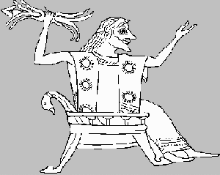 | Es el padre de los dioses y los hombres, el soberano de cielo y tierra. Hijo de Cronos y Rea. Su autoridad se impone entre los dioses y entre los mortales. Sólo el Destino está por encima de él. Es el dios de la tormenta, del rayo y el relámpago. El animal que le representa es el águila. Se sienta en el trono con el cetro en una mano o bien se le representa arrojando el rayo.

Llevó a cabo unas luchas para la obtención del poder contra los Titanes, los Gigantes y finalmente contra Tifón de todas las cuales salió victorioso. Su vida amorosa está repleta de nombres femeninos tanto entre las diosas y las ninfas como entre las mortales pero su esposa legítima es Her-Juno.
POSEIDÓN-NEPTUNO
Es hijo de Cronos y Rea y hermano de Zeus. Es el dios soberano de las aguas, tanto el mar como el Océano y los ríos y manantiales. Su palacio está en las profundidades del mar. Su atributo es el tridente que blande cuando quiere castigar a los mortales y provoca terremotos y movimientos del mar. | 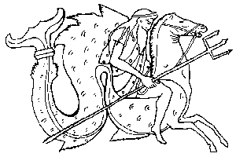

Se desplaza en su carro en forma de concha tirado por caballos marinos y acompañado de un cortejo de divinidades de las aguas, sobre todo las nereidas y los tritones. Le acompaña también su esposa, la nereida Anfitrite.
HADES-PLUTÓN
Hijo de Cronos y Rea y hermano de Zeus. En el reparto que hacen los tres hermanos del mundo le tocó el subterráneo, el dominio de los muertos que es donde habita y al que da su propio nombre: el Hades. También es dios de lo que contiene el subsuelo y por tanto de las riquezas de las profundidades de la tierra. No participa de la vida de los dioses olímpicos. Sólo salió una vez para raptar a la joven Perséfone-Proserpina y llevarla consigo a los Infiernos para hacerla su esposa. Vive rodeado de divinidades infernales como el Can Cerbero, monstruoso perro de tres cabezas que vigina la puerta del reino de los muertos y Caronte, el barquero que traslada las almas de los muertos a través de la laguna Estigia.
HERA-JUNO
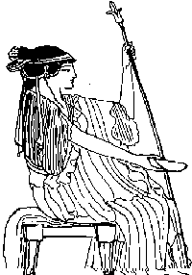 | Hija de Cronos y Rea. Hermana y a la vez esposa legítima de Zeus. Es la diosa del matrimonio. Se la representa con diadema y a veces cetro, como soberana del Olimpo. Siempre malhumorada, pendiente de las aventuras amorosas de su regio esposo y maquinando venganza contra las amantes y los hijos de éste. El animal que la representa es el pavo real.
DEMÉTER-CERES
Hija de Cronos y Rea. Hermana de Zeus. Es la diosa de la agricultura y más concretamente de los cereales. Tiene una hija, Perséfone, a la que está íntimamente unida. Se las conoce como "las dos diosas". Enseñaron a los hombres a cultivar los cereales a través del joven Triptólemo. | 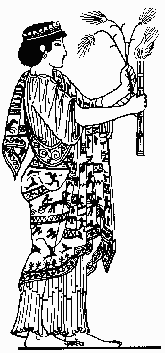
AFRODITA-VENUS
Es la diosa del amor y de la belleza. Según una versión nace de la espuma del mar y sería por tanto diosa primigenia anterior a Zeus. Según Homero es hija de Zeus y la titánida Dione y por ello acata los designios del soberano como los demás dioses. Le fue asignado por esposo el más feo de los dioses, Hefesto, pero le es infiel con dioses y mortales.

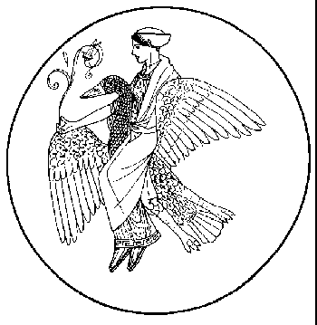 | Sus amores más célebres son los que siente por Ares y por Adonis. Su culto principal lo tiene en la isla de Chipre, donde había nacido. Su carro va tirado por palomas o aves pequeñas. Siempre la acompaña Eros-Cupido, su hijo según una versión. En su cortejo están las Gracias, diosas del encanto y la belleza.
ARES-MARTE
Es el único hijo entre los dioses olímpicos la pareja Zeus-Hera. Es el dios de la guerra y la matanza, de la lucha indiscriminada. Representa la muerte, el dolor y la destrucción. No es bien recibido ni honrado en ningún lugar de Grecia y tiene que recluirse en su tierra, la belicosa Tracia, donde habitan sus hijas las Amazonas. Es algo fanfarrón y a veces participa en las luchas entre los mortales en las que no siempre gana. Le acompañan el Miedo y el Terror. Se le representa como un fornido joven armado. | 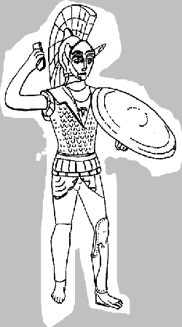
ATENEA-MINERVA
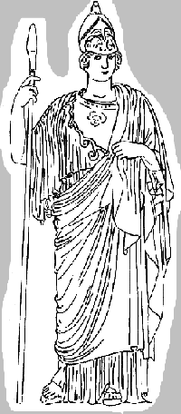 | Nace de la cabeza de Zeus que previamente se había tragado a la primigenia diosa de la previsión Metis. Es la diosa de la inteligencia teórica y práctica. Preside la guerra tácticamente organizada y las actividades artesanales bien ejecutadas, como la artesanía. Es diosa consejera y protectora de las instituciones políticas de la ciudad, especialmente de Atenas de quien es protectora además de darle el nombre. Es una diosa virgen. Su animal representativo es la lechuza y el árbol es el olivo por haber enseñado a los hombres a cultivarlo. Proteje especialmente a todos los héroes, especialmente a Odiseo-Ulises.
APOLO
Es hijo de Zeus y la titánide Leto. Es el dios de la luz, de la mántica, de la medicina, de la música y la poesía y otras artes. Preside el coro de las nueve Musas. Se lo representa con la lira o cítara en la mano y coronado de laurel, árbol que le está consagrado desde que su amada Dafne, huyendo de sus requerimientos amorosos, fue metamorfoseada en él. Dio muerte a la serpiente Pitón y se estableció en ese lugar fundando el oráculo de Delfos, el más importante santuario de la Grecia Clásica. Fue padre de Asclepio-Esculapio, dios de la medicina. También se le representa con arco y flechas. Posteriormente es identificado con el antiguo dios Helios que representa el Sol. | 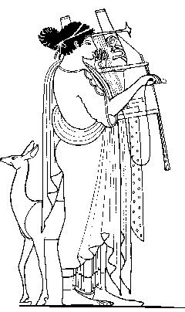
ÁRTEMIS-DIANA
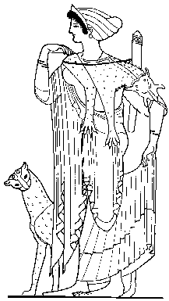 | Hija de Zeus y Leto y hermana gemela de Apolo. Pidió a su padre el don de la virginidad y no quiere saber nada del contacto con varones. Es la diosa de la caza y amante de los bosques y prados que recorre con su séquito de ninfas practicando su actividad favorita. Se la representa con un arco y carcaj lleno de flechas acompañada de un ciervo y a veces los perros de caza, vestida con ropa ligera. Por paralelismo con su hermano Apolo, es identificada con la diosa Selene, que representa la Luna y con esta personalidad sí se le conoce un idilio amoroso con el bello pastor Endimión.
HEFESTO-VULCANO
Es hijo de la diosa Hera, al igual que Atenea lo era de Zeus. Nació deforme, con cojera por lo que su madre lo rechazó y arrojó desde el Olimpo. Cayó al mar donde lo acoge la diosa marina Tetis y posteriormente vive en la isla de Lemnos donde practica la actividad de la que es protector. En efecto es el dios de la fragua, el herrero y orfebre divino, encargado de hacer las armas y joyas de dioses y héroes. Es aceptado en el Olimpo y se reconcilia con su madre. Obtiene la mano de la más bella de las diosas, Afrodita. | 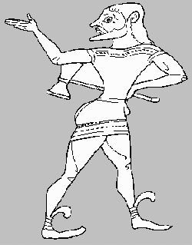
HERMES-MERCURIO
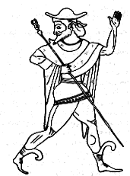 | Hijo de Zeus y Maya. Es el dios mensajero de los dioses, especialmente de su padre al que presta todo tipo de servicios. Es protector de los caminos y guía de viajeros. Es ingenioso y aventurero. Inventa la lira y se la cambia a Apolo por el caduceo, un bastón en el que se quedan enroscadas dos serpientes encaradas. Desde entonces pasa a ser el atributo principal y fácilmente reconocible de este dios. Otro símbolo de Hermes es el "pétasos" o gorro con alas y las sandalias aladas, elementos que le facilitan el vuelo. Es también protector del comercio, inventa

las pesas y medidas que se usan en él y otros instrumentos de la vida cotidiana de los griegos. Está presente en múltiples mitos.
DIONISO-BACO
Es el último de los dioses que se incorpora al grupo de los Olímpicos, ya en la época reciente. Es hijo de Zeus y una mortal, Sémele, hija del rey Cadmo de Tebas. Zeus se le apareció con todos sus atributos y la joven murió fulminada por el rayo. El dios cogió el feto y se lo incorporó al muslo hasta que nació. Hermes se llevó al niño a Sileno para que lo criara, alejado de la cólera de Hera. Es el dios de la vid, de la orgía, del éxtasis, de la tragedia y de la danza. Sus atributos son fácilmente reconocibles: coronado con hojas de vid, agitando en su mano tirsos -bastones | 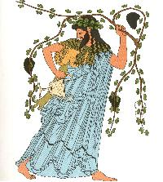

terminados en elementos florales- o ramas de yedra. Su culto proviene de Asia y conquista Grecia. Va acompañado de un gran cortejo compuesto por sátiros y bacantes o ménades, las mujeres que le acompañan y entran en éxtasis. Su carro está tirado por panteras. Encontró a Ariadna, hija del rey Minos de Creta, abandonada por Teseo en la isla de Naxos y la hizo su esposa.

